[摘要] 采用脉动法对两栋钢框架结构房屋的动力特性进行了现场实测，通过实测结果和有限元计算结果的比较，研究了楼板和填充墙对钢结构纯框架结构动力特性的影响。试验及分析结果表明，多层钢结构纯框架房屋的振型为剪切型；阻尼比在2%～5%之间；填充墙明显缩短了钢结构纯框架的自振周期，使得实测周期小于计算周期，抗震计算时应对计算周期进行折减。给出的周期折减系数可供工程设计参考。
[关键词] 动力特性；实测；脉动法；周期折减系数
1 前 言
结构的动力特性是指结构的自振周期、振型和阻尼，是结构自身的基本属性之一，是进行抗震计算的基本参数。一般情况下，结构的自振周期和振型可以通过计算确定，但由于计算时没有考虑楼板和填充墙等非结构构件对结构刚度的影响，使得计算周期往往大于实测周期，抗震计算时需要根据同类建筑的实测周期对计算周期进行折减，否则计算得到的地震作用偏小。另外，结构的阻尼目前还只能通过实测得到，因此，现场实测是了解结构动力特性的基本途径。
过去我国建筑钢结构主要用在工业建筑领域，民用建筑领域主要是砌体结构和钢筋混凝土结构，这两种结构的动力特性实测数据比较多，研究也比较深入，《建筑抗震设计规范》[1]（GB 50011-2001）第5.2.1条对砌体结构的有关规定以及《高层建筑混凝土结构技术规程》[2]（JGJ3-2002）第3.3.17条对钢筋混凝土结构周期折减系数的规定，均是有关研究成果的具体体现。
相对而言，我国钢结构房屋动力特性的实测数据比较少。文献[3]实测了北京京广中心的动力特性，文献[4] 实测了北京长富宫中心的动力特性，这两栋建筑分别是钢框架-支撑（剪力墙板）结构和纯框架结构。文献[5] 和[6]分别给出了深圳地王大厦(钢框架-钢筋混凝土核心筒结构)的动力特性实测值，二者的测试方法略有不同，但测试结果基本一致。文献[7]给出了上海地区四栋超高层建筑振动特性实测值，其中两栋是钢和混凝土混合结构，两栋是钢筋混凝土结构。文献[8]收集了37栋高层钢结构的实测及计算基本周期，限于当时的条件，只有两栋是国内建筑，即北京京广中心和长富宫中心。
目前，随着我国民用钢结构建筑的发展，除了高层及超高层建筑，在多层房屋中采用钢结构的也越来越多，这为研究钢结构建筑的动力特性提供了客观条件；另一方面，目前钢结构房屋采用的周期折减系数，在《高层民用建筑钢结构技术规程》[9]（JGJ 99-98）第4.3.6条的规定比较笼统，没有区分结构形式和填充墙类型，一律取0.9。在实际工程中，填充墙类型很多，对结构刚度的贡献也不一样，这条规定的合理性也有待进一步检验。
本文采用脉动法对两栋钢结构纯框架房屋的动力特性进行了现场实测，并通过现场实测结果和有限元计算结果相比较，研究了楼板和填充墙对钢框架结构动力特性的影响，并对钢结构纯框架的周期折减系数进行了探讨。
2 钢结构纯框架房屋动力特性的实测与计算
分析方法
2.1 动力特性的实测方法
（1）试验依据：《建筑抗震试验方法规程》（JGJ101-96）；
（2）试验仪器与设备：941B型传感器，941型放大器和WS-USB数据采集分析仪；
（3）试验原理：从建筑物各测点所测到的速度反应时程，经积分变换得到位移反应时程，再经傅立叶变换得到傅立叶位移谱，即可确定结构的前若干阶自振频率和振型，结构的阻尼比采用半功率法得到。
2.2动力特性的有限元计算分析模型
为了研究楼板和填充墙对结构动力特性的影响，本文采用空间结构分析计算软件ETABS8.4.5计算了结构的自振周期和振型。在计算中考虑了三个计算模型：
模型1：建模时只考虑由框架梁和框架柱组成的主体结构的刚度，即只输入框架梁和框架柱，梁柱采用空间梁单元计算。
模型2：建模时不仅考虑由框架梁和框架柱组成的主体结构的刚度，而且考虑楼板的刚度。该模型不仅输入梁柱，而且输入楼板。梁柱采用空间梁单元模拟、楼板采用壳单元模拟。
模型3：建模时不仅考虑由框架梁和框架柱组成的主体结构的刚度，而且同时考虑楼板和填充墙的刚度。建模时不仅输入梁柱、楼板，而且输入填充墙。梁柱采用空间梁单元模拟、楼板和填充墙采用壳单元模拟。为了与实测值相比较，计算时没有考虑楼面活荷载，楼面恒荷载仅考虑了楼板结构自重。
3 现场实测及有限元计算分析结果
3.1攀枝花迎宾苑小区3号楼的实测与计算分析
3.1.1工程简介
攀枝花迎宾苑小区3号住宅楼，建筑面积约5000m²，六层加跃7层，建筑平面尺寸为58.100m×14.350m，层高2.800m，总高20.500m。抗震设防烈度为7度，设计基本地震加速度值为0.10g，第二组，Ⅲ类场地，基本风压0.3kN/m2。
该住宅楼上部结构采用钢框架结构体系，柱网为4.5m×3m、4.5m×4.5m，采用250mm×160mm焊接矩形钢管柱和250mm×150mm焊接工字型钢梁，Q345B级钢材。为了不露梁柱，钢柱沿墙走向布置。楼板采用120mm厚C30钢筋混凝土现浇楼板，与钢梁顶接。围护结构采用空心砖砌块填充，外墙和分户墙厚200mm，室内隔墙厚100mm。标准层结构布置见图1。
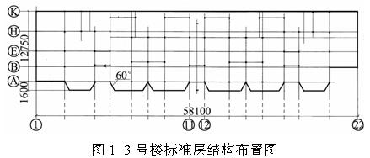
场地内地层从上至下分别为①素填土、②淤泥质粉质粘土、③含砾砂土，④混合岩，场地内地下水埋深9.00~15.40m，属孔隙型潜水。基础采用柱下条形基础，持力层为第①层素填土，素填土的层厚为11.60~21.10m，通过对地基土进行强夯加固处理，场地强夯地基承载力标准值为180 kPa，强夯有效影响深度为6.5 m。
3.1.2 试验测量结果
（1）测点布置：选在建筑的中间单元，每层布置一个测点，第1次布置的测点楼层为：1、3、4、5、6和跃7层；第2次布置的测点楼层为：2、3、4、5、6和跃7层。
（2）试验时建筑物的状态：现场实测于2003年4月进行，试验时建筑物主体结构已完工，外墙及内墙已砌筑完工，正处于装修和设备安装阶段。
（3）实测结果：经过试验数据分析，结构的横向、纵向的自振周期和阻尼如表1所示，振型如图2所示。从实测振型图上看，3号楼振型曲线向外凸，具有剪切变形的特征，结构以剪切变形为主。
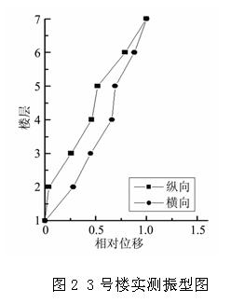

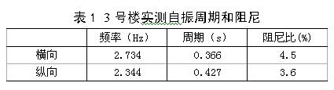
3.1.3 有限元计算分析结果
结构的自振周期和振型计算结果见表2和图3。从表2可以看出，模型3的计算结果比较接近实测自振周期。从振型图上看，模型1和模型2的振型基本一致，模型3的振型接近实测振型。
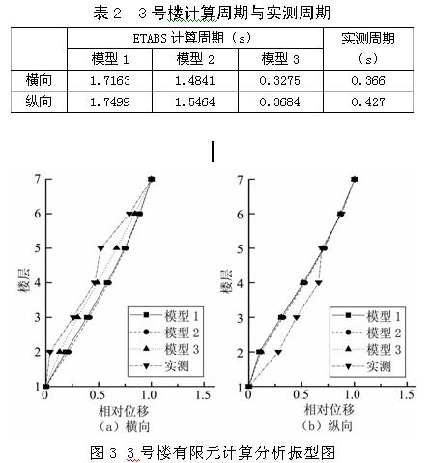
3.2“信莱•艾菲尔花园”B2号楼的实测与分析
3.2.1 工程简介
山东济南“信莱•艾菲尔花园”B2号多层钢结构住宅建筑面积5828m2 ，地下一层，地上五层加跃6层，层高2.8m，檐口高度15.000m，建筑平面尺寸为73.550m×11.750m。抗震设防烈度6度，设计基本地震加速度0.05g，设计地震分组为第二组，场地土Ⅱ类。基本风压0.45kN/m2 ，基本雪压0.30kN/m2。
该住宅楼上部结构采用钢框架结构体系，框架柱采用外包式刚接柱脚。钢材采用Q345B，基础外墙和顶板混凝土为C30、楼板C25，钢筋为HPB235级、HRB335级。柱截面为H型钢 HM294×200×8×12，梁为H型钢HN346×174×6×9，HN300×150×6.5×9，梁柱连接采用刚性节点。楼板采用100mm厚现浇钢筋混凝土，屋面采用轻钢屋面。外墙采用130mm厚复合轻质保温墙板，内隔墙采用75mm厚复合轻质保温墙；分户墙和楼梯间及地下室隔墙采用200mm厚陶粒混凝土空心砌块。标准层结构布置图见图5。
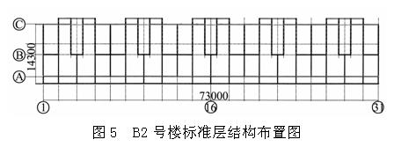
场地内地层从上至下分别为①0.5~3.5m厚度填土、②4.5~7.6m厚度粉质粘土、③0.3~3.2m厚度粘土、④1.5~5.7m厚度粉质粘土、⑤9.10~15.50m厚度粉质粘土、⑥0.7~3.6m厚度全风化辉长岩、⑦0.8~5.5m厚度强风化辉长岩、⑧中等风化辉长岩，场地内地下水埋深1.90~2.70m，埋藏较浅，属孔隙型潜水。基础采用梁式筏板基础，持力层为第②层粉质粘土，地基承载力特征值为100 kPa，基底铺设300厚级配砂石垫层。
3.2.2 试验测量
（1）测点布置：选在建筑的中间单元，每层布置一个测点，布置测点的楼层为1、3、4、5、跃6层、跃6层顶；
（2）试验时建筑物的状态：现场实测于2003年12月进行，试验时建筑物主体结构已完工，外墙及内墙已砌筑完工，正处于装修和设备安装阶段；
（3）实测结果：经过试验数据分析，结构的横向、纵向的自振周期和阻尼见表3所示，振型见图4。从实测振型图上看，B2号住宅楼的振型曲线向外凸，具有剪切变形的特征，结构以剪切变形为主。
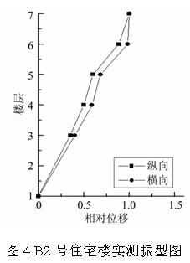

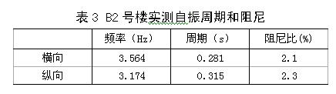
3.2.3 有限元计算分析结果
结构的自振周期和振型计算结果见表4和图5。从表4可以看出，模型3的计算结果比较接近实测自振周期。从振型图上看，模型1和模型2的振型基本一致模型3的振型要接近实测振型。
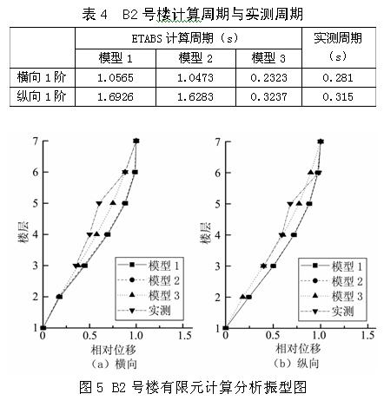
4 关于钢结构纯框架的周期折减系数
由以上两栋钢结构纯框架房屋的动力特性的现场实测及限元计算结果可以得到：
攀枝花迎宾苑小区3号楼的计算周期与实测周期的比值为：
横向：1.7163/0.366 = 4.69
纵向：1.7499/0.427 = 4.10
山东济南“信莱•艾菲尔花园”B2号楼的计算周期与实测周期的比值为：
横向：1.0565/0.281 = 3.76
纵向：1.6926/0.315 = 5.37
两栋房屋的计算周期与实测周期的比值平均为4.48。
然而，根据文献[8]的统计分析，高层钢结构计算周期与实测周期的比值平均为1.24，与本文这两栋房屋计算周期与实测周期的比值差异较大。究其原因，一方面是由于高层钢结构开间、进深都较大，内墙大多使用轻质隔断并且数量少，外墙多采用幕墙，填充墙对结构的刚度影响较小。攀枝花迎宾苑小区3号楼和济南“信莱•艾菲尔花园”B2号楼都是住宅建筑，隔墙较多，开间、进深都相对较小，并且采用了自身刚度较大的砌体结构和预制加气混凝土墙板结构，对结构的刚度有较大影响，计算分析也表明了这一点；另一方面可能是文献[8]中统计的数据虽然较多，但其中只有两栋是国内建筑，建筑隔墙体系没有充分反映中国国情。例如，文献[4]对北京长富宫中心（钢框架结构）的实测分析表明，虽然两个方向的计算周期基本相同，但横向和纵向计算周期与实测周期的比值分别为1.04和1.45，差异较大。
由于实测周期反映的是结构在微幅振动下的周期，结构在多遇地震作用下的变形要大得多，填充墙等非结构构件可能已出现轻微破坏，刚度会下降，周期会延长。一些研究表明[11~13]，建筑在地震作用下的自振周期一般是震前实测周期的1.10～2.0倍，有些甚至达到4倍。钢结构地震时周期与实测周期的比值要比砌体结构和钢筋混凝土结构大。若考虑地震时周期会延长2倍，则周期折减系数为2×1 / 4.48 = 0.45。当然，由于实测数据少，此处给出的周期折减系数仅供参考。
5 结 论
（1）多层钢结构纯框架结构房屋的实测振型基本为剪切型，结构以剪切变形为主；
（2）多层结构纯钢框架结构房屋的阻尼比在2%～5%之间；
（3）填充墙刚度大、数量多的多层钢框架结构房屋的实测自振周期较短，远小于按纯框架结构计算得到的周期，其周期折减系数不宜大于0.5，否则计算得到的地震作用可能偏小。
[参考文献]
[1] GB 50011-2001，建筑抗震设计规范[S]
[2] JGJ 3-2002，高层建筑混凝土结构技术规程[S].
[3] 陈志鹏、王宗纲、宝志雯.京广中心动力特性的实测研究.高层建筑 钢结构成套技术专题报告［R］．清华大学土木工程系，1990.
[4] 王宗纲、陈志鹏、宝志雯.长富宫中心动力特性的实测.高层建筑钢结构成套技术专题报告［R］．清华大学土木工程系，1990.
[5] 王亚勇、张自平、贺军. 深圳地王大厦测振、测风试验研究[J]. 建筑结构学报，1998，19（3）：58-63.
[6] 钱稼茹、过静珺、陈志鹏.地王大厦动力特性及大风时楼顶位移和加速度实测研究[J]. 土木工程学报，1998，31（6）：30-38.
[7] 吕西林、施卫星、沈剑昊、范佩芳.上海地区几幢超高层建筑振动特性实测[J].建筑科学，2001，17（2）：36-39.
[8] 方鄂华、钱稼茹、马镇炎.高层钢结构基本周期的经验公式[J]. 建筑结构学报，1993，14（2）：59-62.
[9] JGJ 99-98，高层民用建筑钢结构技术规程[S].
[10] JGJ101-96，建筑抗震试验方法规程[S].
[11] 胡聿贤. 地震工程学[M]. 北京：地震出版社，1988.
[12] 王广军、王玉朋、陈德彬.建筑自振周期经验公式一些问题的探讨[J].建筑科学，1990，第4期：21-26.
[13] 王广军、樊水荣.关于实测自振周期修正系数取值的建议[J].工程抗震，1988，第4期：23-29.

